Федеральное государственное бюджетное образовательное
учреждение высшего образования
«Саратовский государственный технический университет имени Гагарина Ю.А.»

Институт прикладных информационных технологий и коммуникаций

Кафедра «Прикладные информационные технологии»

ОТЧЕТ
о прохождении производственной (преддипломной) практики

Место прохождения  практики | Центр информационных технологий и дистанционного образования ИнПИТ СГТУ имени Гагарина Ю.А. (организация как в приказе!!!
Время прохождения практики | С 23.04.2026 по 22.05.2026 г.

 | ФИО | Подпись | Дата
Выполнил студент группы б1-ИФСТ-41 | Сарычева Елизавета Кирилловна |  | 22.05.2026
Руководитель от кафедры | Петрова Татьяна Юрьевна |  | 22.05.2026

Итоговая оценка по защите результатов деятельности на практике

Саратов 2026

Федеральное государственное бюджетное образовательное
учреждение высшего образования
«Саратовский государственный технический университет имени Гагарина Ю.А.»

Кафедра Прикладные информационные технологии

ЗАДАНИЕ

НА ПРОИЗВОДСТВЕННУЮ (ПРЕДДИПЛОМНУЮ) ПРАКТИКУ

Студенту учебной группы б1-ИФСТ-41 института прикладных информационных технологий и коммуникаций
Сарычевой Елизавете Кирилловне
^{(фамилия, имя, отчество)}

Практика проходит в организации Центр информационных технологий и дистанционного образования ИнПИТ СГТУ имени Гагарина Ю.А. (как в приказе!!!)
^{(наименование организации)}
расположенной по адресу Политехническая, 122 (указать адрес организации)
^{(фактический адрес)}
Согласно договору №443-21 от 16.02.2021г. (как в приказе! Если нет номера, ничего не указывать)
Срок практики с 23.04.2026 по 22.05.2026
Основание: Приказ СГТУ имени Гагарина Ю.А. № 1151-С от 21.04.2026 г.

Индивидуальное задание

В рамках практики необходимо освоить навыковую составляющую компетенций:
- ПК-1– Способность проводить научные исследования при разработке, внедрении и сопровождении информационных технологий и систем на всех этапах жизненного цикла;
- ПК-2– Способность выполнять проектирование и графический дизайн интерактивных пользовательских интерфейсов;
- ПК-3 – Способность разрабатывать программное обеспечение (ПО), включая проектирование, отладку, проверку работоспособности и модификацию ПО;
- ПК-4 - Способность обеспечивать информационную безопасность на уровне БД;
- Развить навыки сбора, анализа и восприятия научно-технической информации;
- Оформить рабочие результаты в виде презентации по результатам практики;
- Провести экспериментальные исследования возможностей разрабатываемой системы. (Указать индивидуальные цели)

Руководитель практики от кафедры /Петрова Т.Ю. /
^{(подпись)} ^{(Ф.И.О.)}
Руководитель практики от организации / Бандурин А.С. /
^{(подпись)} ^{(Ф.И.О.)}
(Указать руководителя от предприятия, если практика в СГТУ, то оставить: Бандурин А.С.)

План-график проведения практики
№ п/п | Наименование вопросов, подлежащих изучению в период практики или вид выполняемой работы | Количество дней | Форма отчетности | Отметка руководителя о выполнении
1 | Инструктаж по технике безопасности и охране труда. Постановка задачи на практику, обсуждение. Вводная лекция. инструктаж по подготовке отчета и процедуре защиты (на кафедре); обсуждение и утверждение индивидуальных планов практикантов | 1 | Запись в журнале инструктажей по технике безопасности
2 | Указать конкретные работы | 2 | Письменный отчет
3 | Указать конкретные работы | 2 | Письменный отчет
4 | Указать конкретные работы | 2 | Письменный отчет
5 | Указать конкретные работы | 3 | Письменный отчет
6 | Указать конкретные работы | 3 | Письменный отчет
7 | Указать конкретные работы | 3 | Письменный отчет
8 | Указать конкретные работы | 3 | Письменный отчет
9 | Указать конкретные работы | 3 | Письменный отчет
10 | Указать конкретные работы | 3 | Письменный отчет
11 | Подготовить отчет по практике, описывающий проделанную работу | 2 | Письменный отчет
12 | Оформить результаты в виде презентации для выступления по практике | 1 | Презентация по практике
 | Итого | 28
В сумме должно получиться 28 дней
Согласовано:
Руководитель практики от кафедры 23.04.2026 __/Петрова Т.Ю./
^{(дата согласования)} ^{(подпись)} ^{(Ф.И.О.)}
Руководитель практики от организации 23.04.2026 / Бандурин А.С./
^{(дата согласования)} ^{(подпись)} ^{(Ф.И.О.)}
Ознакомлен:
Студент Сарычева Е.К. 23.04.2026 г.
(фамилия, инициалы) (подпись)

Отзыв руководителя практики от организации

Подпись / Бандурин А.С. / Дата 22.05.2026

Отзыв руководителя практики от кафедры

Подпись /Петрова Т.Ю. / Дата 22.05.2026

Содержание
ВВЕДЕНИЕ 7
1 Сравнительный анализ существующих программных решений в уличном искусстве 9
1.1 Описание предметной области 9
1.2 Обзор существующих аналогов платформы-агрегатора граффити городской среды 10
1.2.1Pokemon GO 11
1.2.2 The Witcher Monster Slayer 12
1.2.3 Ghostbusters: Afterlife ScARe 13
1.2.4 Graffiti Generator 14
1.2.5 The Graffiti Creator 15
1.2.6 GFTO 16
1.3 Сравнительный анализ существующего программного обеспечения 17
2. Описание разработанной информационной системы 21
2.1 Функциональные возможности информационной системы 21
2.1.1 Функциональные возможности информационной системы в зависимости от уровня доступа 21
2.1.2 Функциональные возможности подсистем информационной системы 22
2.2 Описание входных и выходных данных информационной системы 23
2.2.1 Входные данные 23
2.2.2 Выходные данные 24
2.3 Описание информационных потоков системы 25
2.4 Средства разработки графического интерфейса пользователя 35
2.4.1 Marsy 36
2.4.2 Zeplin 36
2.4.3 Photopea 37
2.4.4 Avocode 37
2.4.5 Figma 38
2.4.6 Photoshop 39
2.5. Сравнительный анализ средств разработки графического интерфейса пользователя 39
3 Описание практической реализации 41
3.1 Описание пользовательского интерфейса открытой части информационной системы 42
3.2 Описание пользовательского интерфейса закрытой части информационной системы 43
3.3 Адаптация под мобильные устройства 45
ЗАКЛЮЧЕНИЕ 50
СПИСОК ИСПОЛЬЗОВАННЫХ ИСТОЧНИКОВ 52

ВВЕДЕНИЕ
Указать актуальность темы, свои собственные цели и задачи на практику.
Современное искусство с каждым днем претерпевает новые изменения. В творческой среде развиваются не только технические подходы, методики, но и восприятие ранее непопулярных движений. Эволюция творчества зависит от условий жизни общества, что в свою очередь тесно связано с его местоположением, внутренней и внешней политикой.
Творчество влияет на людей и наоборот – публика определяет популярность жанра, решает его дальнейшую судьбу. Публика решает, будет ли жанр обновляться или приобретет статус замешательства. Недооцененные творческие ответвления возможно реанимировать за счет искусственного привлечения внимания [1].
Перемены не обошли стороной уличное раскрашивание стен – так же именуемое как граффити. Граффити находится в постоянном совершенствовании, в постоянном поиске лучшего представления информации, которую хочет донести художник. Это может быть социальное, политическое заявления или же облечение иных аспектов человеческой жизни.
Граффити способно менять визуальное восприятие объектов. Некоторые работы кажутся объемными на плоских стенах благодаря несложным оптическим иллюзиям. За последнюю пару лет анаморфозы часто использовались в сфере граффити, в результате чего сформировался новый стиль мокьютектура. Мокьютектура стала сочетанием стрит-арта с 3д-графикой и наследием авангарда и конструктивизма [2].
За последние 100 лет технологии также претерпели ощутимое развитие, активно влияя на повседневную жизнь каждого человека. Так, изобретаются новые приложения и усовершенствуются до этого существующие. Они облегчают умственный труд, физический труд и применяются в повышении качества отдыха [3]. Учитывая снятие технических ограничений за счет постоянной разработки новых продуктов – становится, возможно, и необходимо создание приложения по анимированию граффити городской среды для привлечения внимания общественности к уличному искусству с помощью анимации граффити через сканирование изображения.
На основании вышесказанного, целью выпускной квалификационной работы является разработка платформы-агрегатора граффити городской среды: графический интерфейс пользователя, модуль визуализации. Приложение предназначается для привлечения внимания общественности к уличному искусству посредством анимации граффити через сканирование изображения.
Для достижения поставленной цели необходимо решить следующие задачи:
- Провести анализ предметной области;
- Провести анализ существующих аналогов;
- Произвести выбор технологий для реализации;
- Разработать дизайн пользовательского интерфейса.

1 Сравнительный анализ существующих программных решений в уличном искусстве

1.1 Описание предметной области
Определить предметную область, оценить актуальность, состояние и перспективы развития в предметной области, рассмотреть назначение, проблемы, решаемые задачи. Выполнить анализ аналогов и на его основе определить функции собственного приложения.
Обосновать выбор технологий реализации согласно критериям. Описать технологии, которые были использованы при реализации.
Дополненная реальность представляет собой виртуальную среду, дополняющую физический мир в режиме реального времени, посредством таких устройств как планшеты, смартфоны [4]. Использование дополненной реальности может быть неочевидно, примером могут служить системы прицеливания в современных боевых самолетах.
В настоящий момент дополненная реальность основывается на распознавании образов и отслеживание маркеров. Для распознавания образов минимально необходимо загрузить на сервер библиотеку, содержащую изображения необходимого для распознавания предмета, обозначить его общую структуру, цвет, иные параметры и назначить соответствующее событие, срабатывающее при обнаружении последнего. Что касается отслеживания маркеров, то маркерами могут выступать как специально разработанные изображения, так и любые объекты [5]. Недостатком маркеров является невозможность использования большого количества единиц и нереальность реагирования на множество уникальных маркеров.
Менее популярными механикой дополненной реальности является геолокация. Благодаря геолокации становится возможным в режиме реального времени отслеживать позицию объектов на геоинформационной карте [6].
Возможность показать любые пространства в режиме 360 градусов предоставляется подходом «портал». Портал привязывается к плоскости и открывается пользователю в виде «двери», внутрь которой можно зайти, удерживая устройство в ее направлении. Пространство может быть нарисованным изображением, фотографией на 360 градусов или видео [7]. Портал может быть связан с множеством порталов, образуя неограниченную по размеру сеть.
Дополненная реальность широко используется в медицине, военной промышленности, полиграфии и сфере развлечений. Именно развлечения сегодня развивают исследовательскую базу дополненной реальности [8]. Благодаря колоссальным объемам данных, добровольно предоставляемых людьми компаниям-разработчикам, технология в связке с машинным обучением делают шаги в сторону более серьезных областей.

1.2 Обзор существующих аналогов платформы-агрегатора граффити городской среды
Прежде чем реализовать проект необходимо рассмотреть уже существующие похожие продукты. Аналоги могут иметь тоже назначение или же быть близкими по совокупности существенных признаков.
В настоящее время существует множество приложений и сервисов, позволяющих определить местоположения пользователя относительно объектов, прописанных в системе данного продукта. Каждое приложение уникально и сочетает в себе как достоинства, так и недостатки. Среди подобных приложений можно выделить:
• Pokemon GO
• The Witcher Monster Slayer
• Ghostbusters: Afterlife ScARe
• Graffiti Generator
• The Graffiti Creator
• GFTO

1.2.1Pokemon GO
Pokemon GO – многопользовательское приложение, использующее элементы дополненной реальности в развлекательных целях. Приложение основывается на развитии игрового персонажа, взаимодействие с виртуальным миром и соревнование с другими пользователями. Особенностью игры является колоссальное множество предметов, персонажей со своими правилами использования и характеристиками. Получаемые пользователем персонажи имитируют животных, каждый их которых может улучшить свои характеристики, погибнуть, воскреснуть, исцелиться.
Интерфейс продукта представлен на рисунке 1.
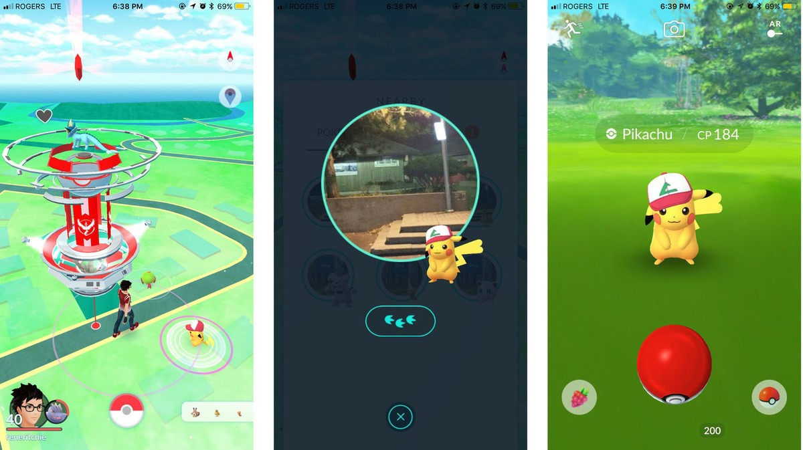
Рисунок 1 – Интерфейс Pokemon GO
Также выбранное для анализа приложение мотивирует людей выходить из дома и общаться с другими пользователями, имеющими схожие интересы. Практика показала, что пользователи продукта улучшили свое физическое и моральное здоровье за время его применения.

1.2.2 The Witcher Monster Slayer
The Witcher: Monster Slayer – мобильный проект, с включением дополненной реальности, основанный на исследовании игрового мира.
Пользователю предоставляются новые задания как ежедневные, так и еженедельные. В приложении имеется монстры с разными типами уязвимостей, оружие, доспехи, травы и зелья.
Чтобы персонаж перемещался по игровому миру, необходимо передвигаться и в реальности. Не смотря на то, что персонажа постоянно окружают новые враги – передвижение бывает необходимо для выполнения сюжетных заданий. Несложная боевая система включает в себя быстрые, медленные удары, магию, гранаты, блок, критический удар.
Интерфейс приложения представлен на рисунке 2.
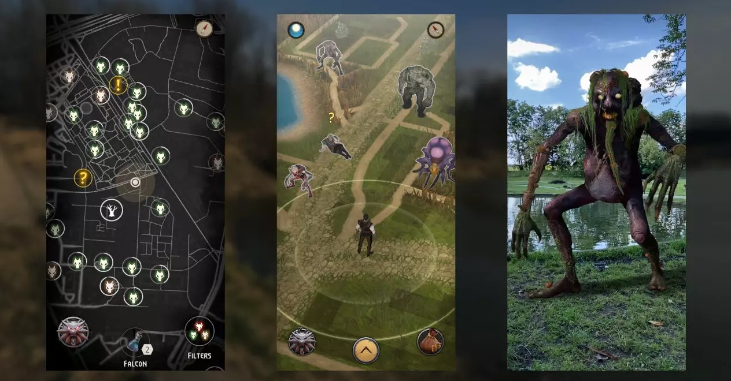
Рисунок 2 – Интерфейс The Witcher Monster Slayer
Регулярные обновления симулируют развитие приложения. На текущий момент проект перспективен, однако, без поддержки пользователей дальнейшее сопровождение буде невозможно.

1.2.3 Ghostbusters: Afterlife ScARe
Приложение Ghostbusters: Afterlife ScARe с дополненной реальностью и видом от первого лица. За разработкой стоит студия Imprezario Entertainment.
Задача пользователя – побеждать монстров в несложном бою, используя уклонения и атаки. Для улучшения экипировки приложение предлагает поиск и сбор материалов, и решение головоломок.
Ghostbusters: Afterlife ScARe привлекла фанатов по всему миру добавлением множества отсылок к персонажам и событиям фильмов вселенной Ghostbusters.
Интерфейс приложения представлен на рисунке 3.
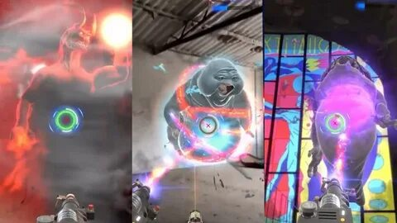
Рисунок 3 – Ghostbusters: Afterlife ScARe
Приложение использует камеру телефона, сенсорный экран, подсветку и аудио-сопровождение, для чего рекомендуется использовать наушники. Все это необходимо, чтобы увлечь пользователя и погрузить его в интерактивное взаимодействие с виртуальным миром. Пользователю предстоит бегать, прыгать, пригибаться, нажимая пальцем на экран телефона.

1.2.4 Graffiti Generator
Graffiti Generator - приложение по визуализации стилизованного текста. Пользователю предоставляется на выбор несколько стандартных стилей текстов и фонов [12]. Общая композиция состоит из слоев, к которым можно добавить следующие свойства:
- Тень,
- Наполнение,
- Трещины,
- Контур,
- Второе наполнение.
Интерфейс приложения представлен на рисунке 4.
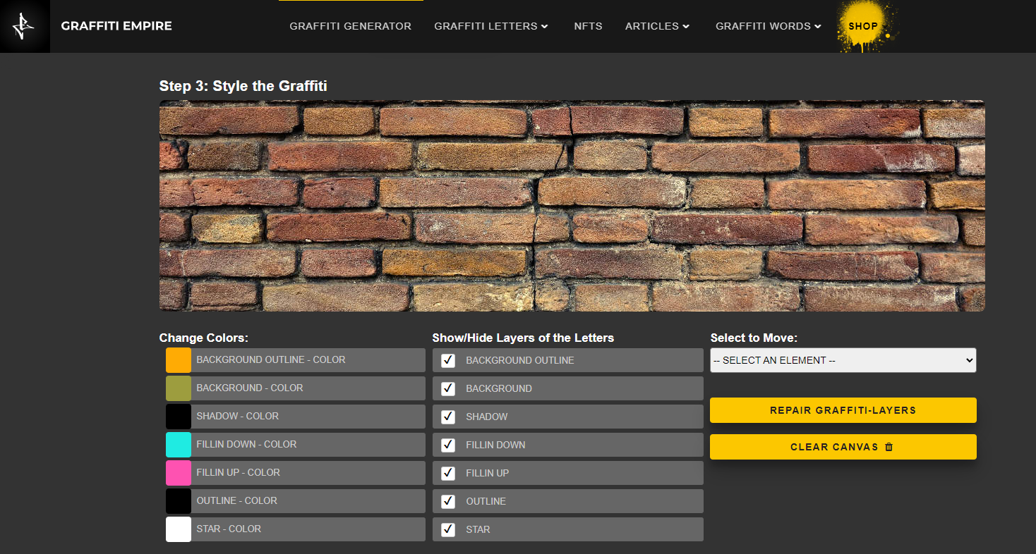
Рисунок 4 –Graffiti Generator
Для привлечения аудитории, информации недостаточно быть актуальной, она должна захватить внимание. Информационную связь системы «потребитель — медиа» обеспечивает именно визуализация, с чем справляется Graffiti Generator.

1.2.5 The Graffiti Creator
The Graffiti Creator — симулятор, разрабатываемый Mike Wigen для персональных компьютеров. Приложение распознается по модели разовая покупка [13].
Пользователю предоставляется возможность анимирования и стилизация текста. Среди настраиваемых параметров имеются:
- задний фон,
- контур,
- заливка,
- цветовая схема,
- прозрачность,
- вращение,
- масштабирование,
- дополнительные эффекты.
Интерфейс приложения представлен на рисунке 5.
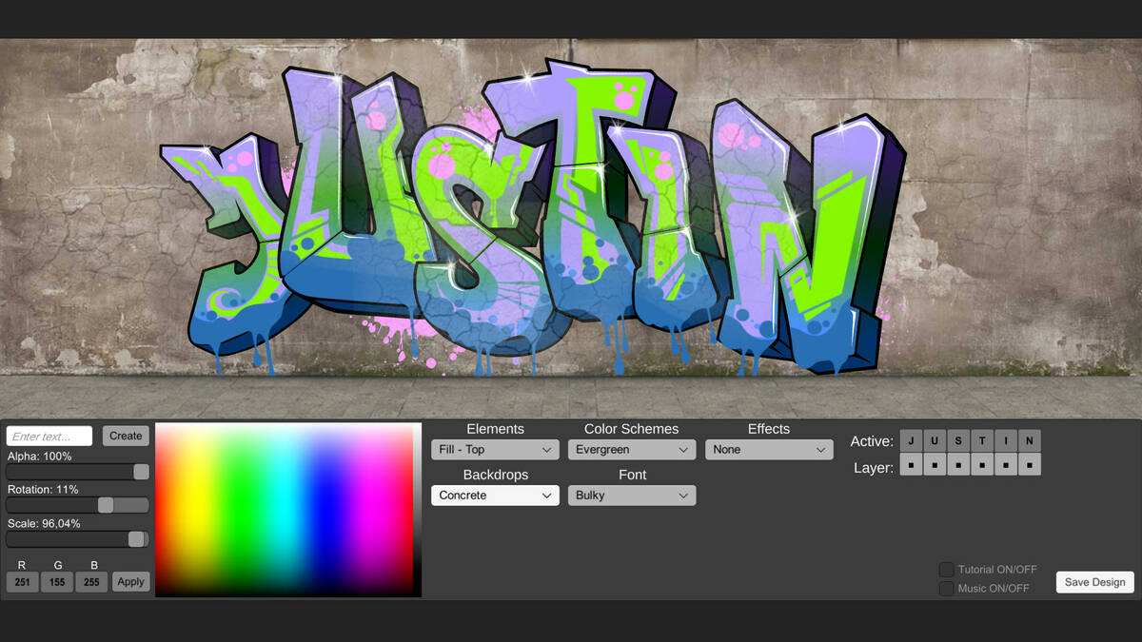
Рисунок 5 – The Graffiti Creator
Так как визуализация расширяет возможности потребления информации, приложение пользуется популярностью среди всех типов пользователей.

1.2.6 GFTO
GFTO – сервис со встроенными генераторами логотипов и текста. В программе прописан ряд паттернов анимации, что избавляет пользователя от необходимости в обучении и работе с серией узкоспециализированных приложений [14]. Приложение можно разбить на крупные части-конструкторы:
  - Конструктор открыток,
  - Конструктор баннеров,
  - Генератор логотипов,
  - Генератор текста,
  - Объединение png и gif.
Интерфейс приложения представлен на рисунке 6.
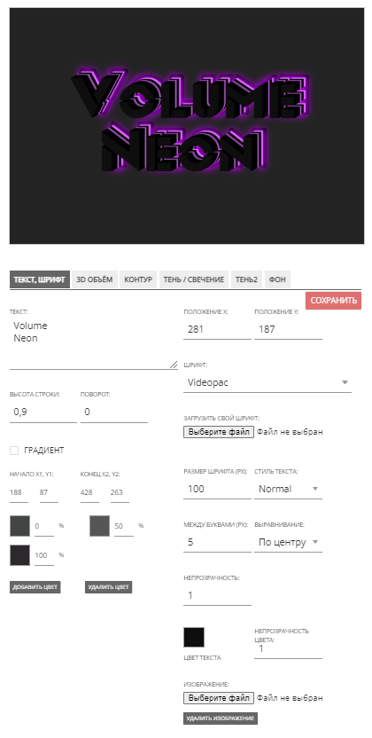
Рисунок 6 – GFTO
Визуализация GFTO, вызывает у аудитории интерес своей фактичностью, детализацией и акцентированием.

1.3 Сравнительный анализ существующего программного обеспечения
Рассматривая, оценивая и анализируя программные системы и отдельные программы, стоит уделить внимание совокупности свойств, определяющих полезность продукта для пользователей в соответствии с функциональным назначением и предъявленными требованиями [15].
Для корректной оценки выделим основные критерии:
- Определение местоположения;
- Открытый исходный код;
- Дополнительные возможности;
- Имеется мобильная версия;
- Необходима установка обеспечения;
- Позволяет анимировать граффити;
- Понятный интерфейс.
Критерии для сравнения аналогов платфомы-агрегатора граффити городской среды приведены в таблицах 1 и 2. Результаты сравнения аналогов по выделенным критериям представлены под таблицами.
Таблица 1 - Сравнение аналогов приложений с дополненной реальностью
Характеристика | Pokemon GO | The Witcher Monster Slayer | Ghostbusters: Afterlife ScARe
Определение местоположения | да | да | да
Открытый исходный код | да | нет | нет
Дополнительные возможности | нет | да | нет
Имеется мобильная версия | да | да | да
Необходима установка обеспечения | да | да | да
Позволяет анимировать граффити | нет | нет | нет
Понятный интерфейс | да | да | нет
Таблица 2 - Сравнение аналогов приложений по анимированию и визуализации
Характеристика | Graffiti Generator | The Graffiti Creator | GFTO
Определения местоположения | нет | нет | нет
Открытый исходный код | нет | нет | нет
Дополнительные возможности | да | нет | нет
Имеется мобильная версия | нет | нет | нет
Необходима установка обеспечения | нет | нет | нет
Позволяет анимировать граффити | да | да | да
Понятный интерфейс | да | нет | да

Исходя из сравнения характеристик аналогов необходимо разработка собственного продукта с использованием дополненной реальности. В приложении должны быть предусмотрены следующие возможности:
- Отображение граффити на карте
- Сканирование QR- кода
- Анимация граффити
- Определение реального географического местоположения
В Приложении должна быть предусмотрена возможность дальнейшей модернизации программного обеспечения и технических средств.
Приложение должно сканировать QR- код и анимировать граффити, подстановкой 3д модели. Также подразумевается выполнение ряда дополнительных функций, таких как хранение, обновление, изменение и добавления данных, в том числе и указание местонахождения граффити с отметкой их на карте, сохранение анимированных граффити.
Система должна обеспечивать возможность одновременной работы нескольких пользователей.
Приложение должно сохранять постоянную работоспособность и обеспечивать восстановление данных при сбоях.

2. Описание разработанной информационной системы

2.1 Функциональные возможности информационной системы
Постановка задачи, определение структуры приложения (план разработки).
Подробно описать процесс разработки, описывать экранные формы.
По каждому разделу должен быть краткий вывод.

Платформа-агрегатор граффити городской среды является совокупностью мобильного приложения, а также веб-приложения с мобильной версией.
Для эксплуатации AR- приложения определены следующие роли:
- Администратор
- Художник
- Зарегистрированный пользователь
- Незарегистрированный пользователь

2.1.1 Функциональные возможности информационной системы в зависимости от уровня доступа
Функциональные возможности неавторизованного пользователя:
- Регистрация в системе;
- Просмотр публикаций художников;
- Обращение в тех поддержку.
Функциональные возможности авторизованного пользователя помимо возможностей неавторизованного пользователя:
- Редактирование персональных данных: имя, фамилия, email, роль, аватар, пароль, ссылка на социальные сети;
- Определение местоположений граффити и собственного;
- Получение QR-кода анимации граффити;
- Добавление понравившейся анимации в список избранного;
- Комментирование публикации художника;
- Скачивание анимации граффити;
- Оценка публикации художника;
- Распространение публикации в других социальных сетях посредствам репоста.
Функциональные возможности художника помимо возможностей неавторизованного и авторизованного пользователя:
- Регистрация граффити;
- Анимирование зарегистрированного граффити;
Функциональные возможности администратора портала помимо возможностей неавторизованного и авторизованного пользователя:
- Просмотр, редактирование, удаление зарегистрированных пользователей, а также изменение их роли на роль «администратора»;
- Просмотр, редактирование, удаление имеющихся граффити и анимаций граффити.
- Просмотр, редактирование, удаление публикаций художников.

2.1.2 Функциональные возможности подсистем информационной системы
Функции серверной части:
- Осуществление авторизации пользователей;
- Получение запросов из клиентской части;
- Обработка запросов клиентской части;
- Ответ на запросы клиентской части;
- Обработка ошибок;
- Формирование запросов к базе данных;
- Отправка запросов в базу данных.
Функции клиентской части:
- Осуществление вывода информации;
- Реагирование на действия пользователя;
- Отправка запросов серверной части.
Функции базы данных:
- Осуществление создания, хранения, обновления, удаления, поиска и защиты данных.
Для работы с данными и обеспечения работы необходимых функций системы необходимо наличие следующих форм:
- Форма регистрации;
- Форма авторизации;
- Форма редактирования профиля;
- Форма поиска и сортировки зарегистрированных граффити;
- Форма регистрации граффити;
- Форма анимации граффити;
- Форма управления пользователями.

2.2 Описание входных и выходных данных информационной системы
Для проектирования информационной системы, необходимо установить входные и выходные данные.

2.2.1 Входные данные
Для регистрации нового пользователя необходимы следующие данные:
- Имя;
- Фамилия;
- Email;
- Пароль;
- Роль;
- Аватар.
Для авторизации пользователя необходимо ввести:
- email;
- Пароль.
Для регистрации нового граффити необходимо ввести следующие данные:
- Название граффити;
- Местоположение граффити;
- Изображение граффити.

2.2.2 Выходные данные
- Регистрация пользователей.
При регистрации информация о пользователе записывается в базу данных.
- Аутентификация пользователя.
При авторизации под учетной записью, страница обновляется и пользователю становятся доступны функциональные возможности авторизованного пользователя.
- Регистрация нового граффити.
После создания нового граффити, запись о нем добавляется в соответствующую таблицу базы данных. На веб-платформе создается страница данного граффити. Ссылка на него публикуется от лица художника и отображается пользователям в ленте новостей.

2.3 Описание информационных потоков системы
Для понимания организации системы необходимо определение и описание ее информационных потоков. Существуют различные модели информационного потока, сосредоточены на различных аспектах моделирования процессов.
В данной работе были использованы три основные методологии исследования:
- методология функционального моделирования с использованием стандарта IDEF0;
- методология функционального моделирования с использованием стандарта IDEF3;
- методология информационного моделирования с использованием стандарта DFD;
- методология моделирования UML.
IDEF0 это методология функционального моделирования. Данная методология применяется для создания функциональной модели, наглядно демонстрирующей структуру и функции системы, а также потоки информации и материальных объектов, объединяющих эти функции. Компонентами синтаксиса IDEF0 являются блоки, стрелки, диаграммы и правила [16].
Диаграмма IDEF0 складывается из одного или нескольких блоков и стрелок, направление которых заданы правила. Блоки отображаются в виде прямоугольников и содержат описание представляемой функции, которую и соответствующий номер. Номер блока должен быть расположен в правом нижнем углу.
К каждому отображенному блоку должно вести некоторое количество стрелок, такие как:
- Левые стрелки – направлены в блок и обозначают информацию, которую функция получает на входе.
- Правые стрелки – направлены из блока и обозначают информацию, которую функция дает на выходе.
- Верхние стрелки – направлены в блок и обозначают документы, которые регламентируют работы системы.
- Нижние левые стрелки – направлены в блок и обозначают механизмы, которые влияют на работу системы.
- Нижние правые стрелки – направлены из блока и обозначают обращение к дополнительной информационной системе, которая существует отдельно от данной системы и необходима для осуществления процесса. Не является обязательной.
На рисунке 7 можно увидеть модель работы функции добавления анимации зарегистрированного граффити со стороны художника.
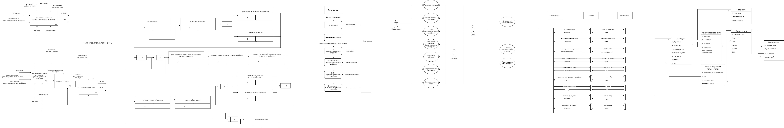Рисунок 7 - Контекстная диаграмма IDEF0
На вход информационной системе передается информация о зарегистрированном граффити и 3д модель.
После выполнения операции генерируется QR-код для данной анимации и отчет об операции записывается в базу данных.
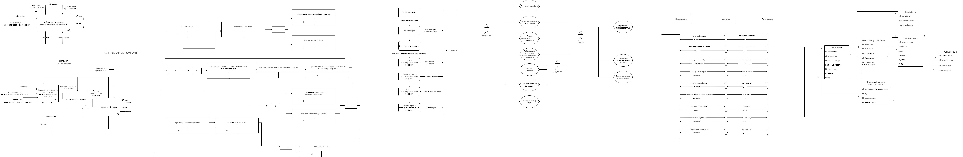
Рисунок 8 - Декомпозиция уровня А0
Для представления процессов используется методология IDEF3. Данная методология рассматривает последовательность выполнения задач, а также их причинно-следственные взаимодействия. Диаграммы IDEF3 строятся из блоков, характеризующих функции, стрелок-связей и перекрёстков, которые отображают выполняющиеся процессы [17].
Блок - это прямоугольник, состоящий из трех других: один большой наверху и два маленьких, каждый их которых равен половине верхнего прямоугольника. Он содержит имя функции, в то время как в нижнем левом находится номер его выполнения, а в нижнем правом, находится ссылка на другую функцию. Но заполнение нижнего правого прямоугольника необязательно. Подразделение связей: простые связи, относительные и с условием.
Перекрёстки тоже имеют свои подразделения: и, или, синхронное и, синхронное или и исключающее или. Перекрестки диаграмм IDEF3 представлены на рисунке 9.
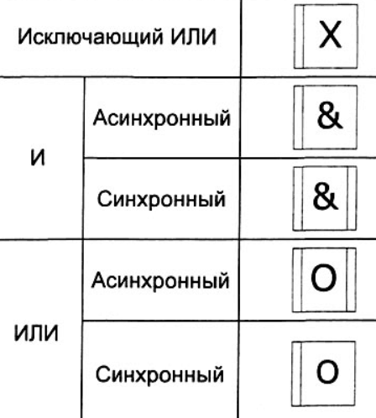
Рисунок 9 - Перекрестки диаграмм IDEF3
На рисунке 10 представлена диаграмма IDEF3 работы системы со стороны пользователя.

Рисунок 10 - Диаграмма IDEF3
Диаграмма представляет список процессов и варианты их завершения. А именно процессы авторизации, поиска зарегистрированного граффити и взаимодействия с ним.
DFD диаграмма, также называющаяся диаграммой потоковых данных, представляет собой иерархию функциональных процессов, связанных потоками данных. Данная диаграмма демонстрирует, как каждый процесс преобразует свои входные данные в выходные, а также выявляет отношения между этими процессами.
DFD является совокупностью таких компонентов как: внешняя сущность, процесс, поток данных и хранилище данных. Внешняя сущность это источник или приёмник информации и изображается прямоугольником. Процессы в DFD – это функции системы, преобразующие входы и выходы и изображающиеся как прямоугольники со скругленными углами. Потоки данных изображаются стрелками. Если стрелка связывает функцию с хранилищем данных, то на ней необходимо отобразить имя, характеризующее содержание данного потока. Хранилище данных является прообразом базы данных и изображается как прямоугольник без правой стороны [18].
На рисунке 11 изображена DFD-диаграмма работы системы со стороны пользователя.

Рисунок 11 - Диаграмма DFD со стороны пользователя
Таким образом, диаграмма отображает хранение в базе данных информации об аккаунтах пользователей и о зарегистрированных граффити.
UML это стандартный язык для определения, визуализации, конструирования и документирования артефактов программных систем. Он был разработан с целью обеспечить единый визуальный язык с богатой семантикой и развернутым синтаксисом для проектирования и внедрения программных систем со сложной структурой и комплексным поведением [19].
UML не является языком программирования, однако на базе диаграмм UML можно сгенерировать код на разных языках, и для этого существует ряд специальных инструментов. Зато с объектно-ориентированным анализом и дизайном унифицированный язык моделирования связан напрямую.
UML диаграммы бывают структурные и поведенческие.
Диаграмма прецедентов - это поведенческая диаграмма, с помощью которой можно отобразить варианты взаимодействий актера с системой.
Диаграмма прецедентов состоит из таких объектов как: актер и случай использования. Актер – это любая сущность, которая выполняет свою роль в одной данной системе. Это может быть человек, организация или внешняя система и обычно рисуется как скелет. Случай использования представляет собой функцию или действие внутри системы и рисуется как овал [20].
На рисунке 12 представлена диаграмма использования системы.

Рисунок 12 - Диаграмма прецедентов
Диаграммы последовательностей, в большинстве случаев используется разработчиками, для моделирования взаимодействия между объектами в едином сценарии использования. Диаграммы иллюстрируют, как различные части системы взаимодействуют друг с другом для выполнения функции, а также порядок, в котором происходит взаимодействие при выполнении конкретного случая использования [21].
Схема последовательности построена таким образом, что она представляет собой временную шкалу, которая начинается сверху и постепенно опускается, чтобы отметить последовательность взаимодействий. Каждый объект имеет колонку, а сообщения, которыми обмениваются между собой, представлены стрелками.
На рисунке 13 представлена диаграмма последовательностей для платфомы-агрегатора граффити городской среды.

Рисунок 13 - Диаграмма последовательностей
ER-диаграмма, также называемая схемой «сущность-связь» является разновидностью блок-схемы, где показано, как разные «сущности» (люди, объекты, концепции и так далее) связаны между собой внутри системы. ER-диаграммы чаще всего применяются для проектирования и отладки реляционных баз данных в сфере образования, исследования и разработки программного обеспечения и информационных систем для бизнеса. ER-диаграммы реализуются базовым набором символов, включая прямоугольники, ромбы, овалы и соединительные линии, для отображения сущностей, их атрибутов и связей. Эти диаграммы устроены по тому же принципу, что и грамматические структуры: сущности выполняют роль существительных, а связи — глаголов.
На рисунке 14 представлена диаграмма последовательностей для платформы-агрегатора граффити городской среды.

Рисунок 14 - Диаграмма ER

2.4 Средства разработки графического интерфейса пользователя
Создание интерфейса пользователя – трудоемкий процесс, так как в него входят разработка стиля и логики расположения элементов приложения. Визуальная составляющая это то, на что пользователь обращает внимание в первую очередь. От того, насколько качественно проработан макет, зависит общее восприятие информации будущего приложения.
Следующим шагом после проработки каркаса и цветовой схемы является создание макета сайта. Эта задача выполняется с помощью графических редакторов. Рассмотрим такие сервисы как:
- Marsy;
- Zeplin;
- Photopea;
- Avocode;
- Figma;
- Photoshop.

2.4.1 Marsy
Marsy это сервис для разработчиков и дизайнеров. Позволяет получить все необходимые для верстки данные из макета.
Приложение все еще находится на этапе доработки, поэтому содержит ошибки. В основном это касается чтения макетов и распознавания свойств[22].

2.4.2 Zeplin
Zeplin - приложение под Mac и Windows с очень быстрой веб-версией. Zeplin хранит информацию про каждый векторный объект на холсте и позволяет ее просматривать.
Приложение не всегда корректно распознает фотошоп-макеты – это относится в основном к межстрочным интервалам в больших блоках текста.
Так как это новое приложение – его основные проблемы при работе связаны с переносом текста: в процессе может потерять «Й» и «Ё». Или заменить «И» на «Й» на кнопке.
Встречаются некорректное считывание размеров, потеря символов и сложности в экспорте уникальных изображений[23].

2.4.3 Photopea
Photopea - это бесплатная мультимедийная программа для редактирования файлов из собственных приложений. Открытие специальных файлов может занять слишком много времени, когда дело доходит до настройки даже самых мелких ошибок[24].
Программное обеспечение графического редактора позволяет более удобное графическое проектирование, поскольку оно работает в веб-браузерах. Пользователи могут редактировать свои изображения в более легкой среде по сравнению с ожиданием, пока приложение-редактор изображений загрузит свои активы. Исходный код этого программного обеспечения для редактирования изображений доступен на официальном сайте GitHub. Пользователи могут внести свой вклад в развитие Photopea , предоставив коды.
Однако на слабом персональном компьютере работа становится невозможной ввиду низкой скорости отклика.

2.4.4 Avocode
Avocode – это сервис от компании Source, являющийся мостом между дизайнерами и разработчиками[25]. Сервис представляет собой программную среду для работы с макетами таких графических редакторов, как Photoshop, Sketch, Illustrator, Figma, HD Adobe. Avocode интегрируется также с такими программами, как:
- Slack.
- Atom.
- Dropbox.
- VSCode.
- JIRA.
- Figma.
Avocode имеет два варианта – приложение для веб и ПК. Чтобы понять все плюсы Avocode, лучше всего установить на свой компьютер приложение, потому как его веб-аналог ограничен в том, что касается функций и позволит лишь следить за крупными изменениями в макете и просматривать комментарии, при этом вы не сможете проверять дизайн детально.
Каждый инструмент имеет комбинацию горячих клавиш, что удобно для пользователей, которые используют клавиатуру, для быстрого переключения между опциями.

2.4.5 Figma
Figma – онлайн-сервис для дизайнеров, веб-разработчиков и маркетологов. Он предназначен для создания прототипов сайтов или приложений, иллюстраций и векторной графики. В редакторе можно настроить совместную работу, вносить и обсуждать правки, причем как в браузере, так и через приложение на компьютере[26].
Особенностью Figma являются встроенные компоненты. При создании элементов с одинаковым стилем имеется возможность одновременного их изменения, в то время как другие сервисы поддерживают только поочередное редактирование элементов.
Многопользовательский режим облегчает командную работу над проектом. Для общения внутри сервиса добавлена система комментариев.
Автоматическое облачное сохранение позволяет не скачивать проект после изменений.
Минусом приложения является необходимость в постоянном Интернет соединении. В противном случае работа в Figma становится невозможной.

2.4.6 Photoshop
Photoshop считается самым простым инструментом для визуализации. Приложение ориентировано на растровую графику, работа же с векторной графикой поддерживается, но затруднительна.
Интерфейс перегружен большим количеством интуитивно непонятных секций.
При работе с расположением компонентами не отображает межэлементные расстояния, что затрудняет реализацию подхода Pixel Perfect или «идеальный пиксель», основанную на точном построении приложения по макету[27].
Сервис удобен наличием слоев, фильтров, разнообразных инструментов. Поддерживает огромное количество графических форматов.

2.5. Сравнительный анализ средств разработки графического интерфейса пользователя
Представленные сервисы – инструменты, подходящие для создания дизайна пользовательского интерфейса.
Данный проект ограничен по времени выполнения и включает в себя несколько модулей для реализации. Таким образом, необходим сервис, с минимальным количеством ошибок и высокой скоростью работы. На этом этапе исключаются Zeplin и Photopea.
Необходимо приложение, существующее на рынке не слишком давно, чтобы исключить устаревшие технологи. Такой технологией является Photoshop.
И наоборот – сервис должен пройти испытания временем, чтобы решить множество основных ошибок. Так как Marsy относительно новый продукт, находящийся в доработке – он не подходит для разработки платформы-агрегатора граффити городской среды.
Разрабатываемое приложение является крупным, но не достаточным, для использования Avocode. Большая часть функционала сервиса не будет задействована, таким образом его использование не оправдано.
Из выше представленных графических редакторов необходим и достаточен графический редактор Figma. Только данный сервис подходит по сформулированным критериям и удовлетворяет требованиям по разработке платформы-агрегатора граффити городской среды.

3 Описание практической реализации
Интерфейс это набор инструментов, с помощью которого осуществляется взаимодействие с приложением.
Интерфейс должен разрабатываться через призму контроля, так осмысленное управление – основа иммерсивных (посредством нескольких каналов восприятия) взаимодействий. Данная призма включает в себя:
- Реализацию ожидаемого пользователем результата;
- Лёгкость в использовании.
Ожидания пользователя формируются в момент взаимодействия с приложением. Он передает приложению информацию и наоборот. Таким образом, происходит цикл взаимодействия. Полученные пользователем данные – влияют на его следующие предпринятые действия, и называются обратной связью[28].
Призма обратной связи включает в себя:
- Информацию, необходимую пользователю на данный момент;
- Информацию, которую пользователь хочет знать на данный момент;
- Понимание цели пользователя, для предоставления обратной связи, способной направить последнего к этой цели.
Отсутствие обратной связи раздражает пользователя и сбивает с толку. Примером могут послужить пешеходные переходы в Соединенных Штатах. Человек может нажать кнопку, которая изменит знак «Стой» на знак «Иди» и позволит безопасно перейти дорогу. Но знак не меняется сразу после нажатия кнопки, так как может стать причиной дорожно-транспортного происшествия. Поэтому людям остается ждать в ожидании эффекта от нажатия кнопки. В результате наблюдается разное использование – одни долго зажимают, другие несколько раз нажимают, чтобы убедиться, что нажатие все-таки произошло. Опыт людей сопровождает постоянным чувством неопределенности. Моментальной обратной связью в этом случае стали дополнительные знаки «Ожидайте», включающиеся сразу после нажатия на кнопку.
Чтобы преобразовать опыт пользователя из разочаровывающегося в контролируемый – необходимо сообщать о его корректной и некорректной работе. Так, если пользователь пытается авторизоваться без указания одного из необходимых полей – система должна оповестить об ошибке с инструкцией по ее исправлению[29].
Вместе с тем интерфейс не должен быть загружен информацией. Для достижения этого необходимо:
- Сбор всей информации необходимой в отображении;
- Сортировка в порядке важности (информация необходимая в постоянном или периодическом отображениях);
- Создание каналов информации;
- Распределение информации по каналам.
При разработке модуля визуализации также должна быть учтена возможность пользователем совершить ошибку. Соответственно необходима достижимость возвращение в предыдущее состояние.
Чтобы не нарушить логику связи элементов с их внешним видом - элементы, выполняющие один и тот же функционал должны выглядеть одинаково[30].

3.1 Описание пользовательского интерфейса открытой части информационной системы
Пользователь без регистрации в приложении имеет возможность сканирования граффити для просмотра анимации. Однако пользователю не доступны такие взаимодействия, как оценка, комментирование, распространение и скачивание анимации.
Пример доступной части приложения представлен на рисунке 15.
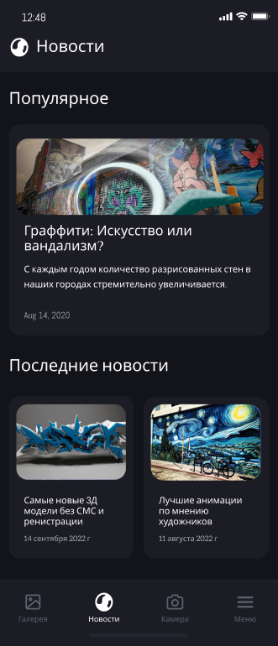
Рисунок 15 - Лента новостей незарегистрированного пользователя
Для просмотра доступны не только посты, но и коллекции. Это систематизированное собрание постов художников, объединённых по определенной тематике.

3.2 Описание пользовательского интерфейса закрытой части информационной системы
При регистрации в приложении используется индивидуальный пароль пользователя (пароль должен быть сохранен в хэш-форме). В дальнейшем доступ к аккаунту осуществятся с помощью токена.
Пример профиля зарегистрированного пользователя представлен на рисунке 16.
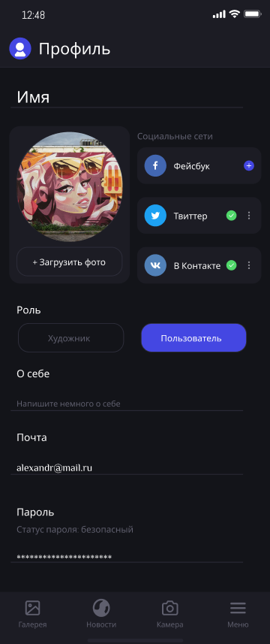
Рисунок 16 - Карта профиля
Пользователь имеет возможность редактировать личные данные, такие как почта, пароль, информация о себе, ссылки на социальные сети, ник, однако изменение роли доступно только администраторам.
Веб версия приложения представлена на рисунке 17.
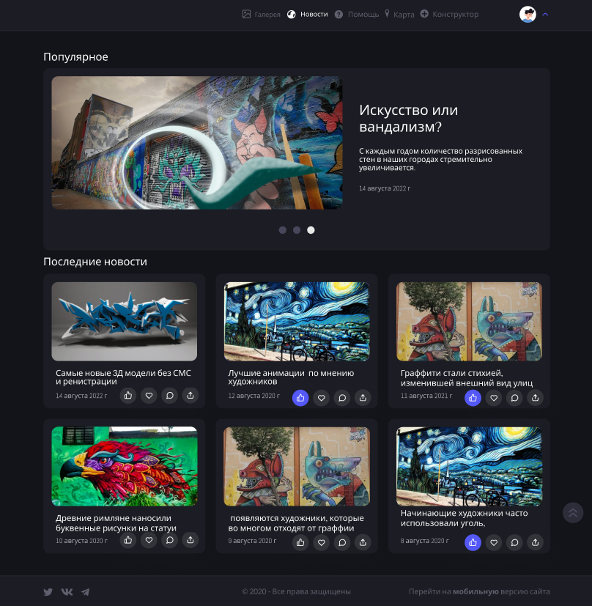
Рисунок 17 - Веб версия приложения
Упомянутая выше лента новостей включает в себя три составляющие: популярное, последние новости и недавно опубликованные посты.

3.3 Адаптация под мобильные устройства
Мобильная версия подразумевает отсутствие возможности загружать анимации, так как большие размеры файлов могут заметно снизить скорость работы приложения.
Визуальное представление версии под мобильное устройство представлено на рисунке 18.
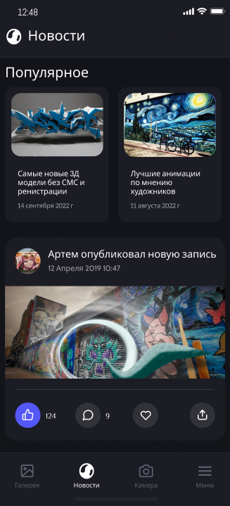
Рисунок 18 - Адаптация приложения под мобильное устройство
AR- приложение агрегатора граффити городской среды состоит из набора следующих функциональных подсистем:
- Подсистема, отвечающая за загрузку, обработку и хранение данных.
Данная подсистема предназначена для загрузки и сохранения в БД граффити и аккаунтов пользователей, а также для обработки их данных.
-Подсистема позволяет художнику загрузить граффити с отметкой о его местоположении и дополнительными сведениями.
Данная подсистема предназначена для фиксации местоположения граффити и отображения дополнительных пометок автора.
Пример визуального представления модуля, отвечающего за отображение местоположений граффити - представлен на рисунке 19.
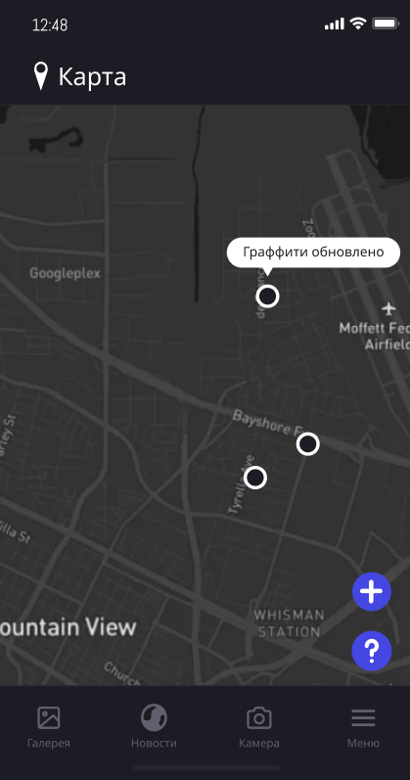
Рисунок 19 - Интерфейс карты местоположений граффити
Приложение сканирует QR- код и анимирует граффити, подстановкой созданной художником 3д модели. Также подразумевается выполнение ряда дополнительных функций, таких как хранение, обновление, изменение и добавления данных, в том числе и указание местонахождения граффити с отметкой их на карте, сохранение анимированных граффити.
Пример отображения 3д модели представлен на рисунке 20.
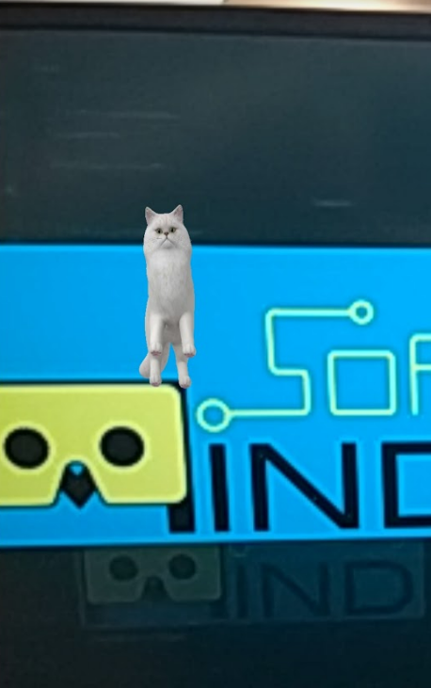
Рисунок 20 - Наложение 3д модели на метку
Основная задача системы – определить трехмерное положение реальной метки по ее снимку, полученному с помощью камеры. Процесс распознавания происходит поэтапно. Сначала снимается изображение с камеры. Затем программа распознает пятна на каждом кадре видео в поисках заданного шаблона – рамки метки. Поскольку видео передается в формате 2D, то и найденная на кадре рамка метки определяется как 2D контур. Как только камера «находит» в окружающем пространстве рамку, ее следующая задача – определить, что именно изображено внутри рамки. Как только сделан последний шаг, задача системы – построить виртуальную 3D модель в двухмерной системе координат изображения камеры. И привязать ее к метке.
После этого, как бы мы ни передвигали метку в реальном пространстве, виртуальная 3D модель на ней будет точно следовать за движением метки.
Аппаратная часть, для реализации базовых функций технологии дополненной реальности должна решать 3 основных задачи: получать видеопоток хорошего качества, иметь возможность обработать данный видеопоток и дополнить слоем с виртуальными объектами и, конечно же, вывести обработанные данные на устройства вывода для восприятия конечным пользователем.

ЗАКЛЮЧЕНИЕ
Выводы по проделанной работе, достигнутые результаты
При выполнении производственной (преддипломной) практики было спроектировано и разработано приложение, а именно платформа-агрегатор граффити городской среды. Веб-приложение на сегодняшний день не имеет аналогов, что делает его уникальным.
AR- приложение агрегатор граффити городской среды предназначено для привлечения внимания общественности к уличному искусству посредством анимации граффити через сканирование изображения. Реализованная информационная система отвечает всем выдвинутым требованиям.
Цель производственной (преддипломной) практики была достигнута, все поставленные задачи выполнены.
Работа состоит из введения, трех глав, заключения и списка используемых источников.
В процессе выполнения производственной (преддипломной) практики были использованы знания по исследованию и анализу предметной области, моделированию и построению логической структуры, проектированию баз данных, разработке веб-приложений с применением современных технологий.
Для достижения поставленной цели в работе были решены следующие задачи:
- Проведен сравнительный анализ существующего программных решений для платформы-агрегатора граффити городской среды;
- Проведен анализ существующих технологий разработки информационных систем;
- Выбраны средства разработки;
- Выполнено проектирование веб-приложения;
- Построены соответствующие модели IDEF0, IDEF3, DFD и UML, описывающие работу данной системы;
- Оформлен итоговый отчет с документированием произведенных действий и описанием конечного результата.
В рамках преддипломной практики было выполнено индивидуальное задание по формированию навыков владения культурой мышления, способностью к обобщению, анализу, восприятию информации, постановке цели и выбору путей ее достижения, умению логически верно, аргументированно и ясно строить устную и письменную речь. А также обретение навыков способности проводить сбор, анализ научно-технической информации, отечественного и зарубежного опыта по тематике исследования. Вместе с тем - способности оформлять полученные рабочие результаты в виде презентаций, научно-технических отчетов, статей и докладов на научно-технических конференциях.

СПИСОК ИСПОЛЬЗОВАННЫХ ИСТОЧНИКОВ
Вставить источники, на которые ссылались при разработке и написании отчета в соответствии с ГОСТ Р 7.0.5-2008 Библиографическая ссылка.
- Творчество — создание человеком новых ценностей во всех сферах жизнедеятельности [Электронный ресурс] URL: https://veryimpor tantlot.com/ru/news/blog/chto-takoe - tvorchestvo (Дата обращения 28.04.2022).
- Колосов, А. С. История граффити движения и его современные российские особенности / 2012. - 48 c.
- Технологии, которые стали частью нашей жизни [Электронный ресурс] URL: https://style.rbc.ru/specials/5c6fe7a99a79471aca584 122 (Дата обращения 30.04.2022).
- AR — Дополненная Реальность [Электронный ресурс] URL: https:// habr.com/ru/post/419437/ (Дата обращения 28.04.2022).
- Технологии и алгоритмы дополненной реальности [Электронный ресурс] URL: https://blog.arealidea.ru/articles/mobile/tekhnologii-i-algoritmy-dlya-sozdaniya-dopolnennoy-realnosti/ (Дата обращения 29.04.2022).
- Смолин, А.А. Введение в технологии виртуальной, дополненной и смешанной реальностей/ Д.Д. Жданов, И.С. Потемин, А.В. Меженин, В.А. Богатырев. - М.: СИСТЕМЫ ВИРТУАЛЬНОЙ, ДОПОЛНЕННОЙ И СМЕШАННОЙ РЕАЛЬНОСТИ, 2018. - 61 c.
- Механики дополненной реальности [Электронный ресурс] URL: https://cmsmagazine.ru/journal/items-mechanics-of-augmented-reality/ (Дата обращения 30.04.2022).
- Современные технологии и их роль в жизни человека [Электронный ресурс] URL: http://novostynauki.com/sovremenny-e-tehnologii-i-ih-rol-v-zhizni-cheloveka/ (Дата обращения 27.04.2022).
- POKEMON GO: ОБЗОР И ГАЙД ПО ЛОВЛЕ ПОКЕМОНОВ [Электронный ресурс] URL: https://trashbox.ru/link/pokemon-go-guide (Дата обращения 27.04.2022).
- Обзор The Witcher: Monster Slayer — AR-механики [Электронный ресурс] URL: https://kanobu.ru/articles/obzor-the-witcher-monster-slayer-ar-mehaniki-v-duhe-pokmon-go-i-vedmaki-u-podezda-376579/ (Дата обращения 29.04.2022).
- Ghostbusters: Afterlife ScARe позволит ловить почти реальных пришельцев [Электронный ресурс] URL: https://app-time.ru/v-razrabotke/ghostbusters-afterlife-scare-pozvolit-lovit-pochti-realnyh-prishelcev (Дата обращения 1.05.2022).
- Graffiti Generator [Электронный ресурс] URL: https://www. moda pkandroid.ru/com.graffiti_empire.graffitigenerator/ (Дата обращения 27.04.2022).
- The Graffiti Creator [Электронный ресурс] URL: https://mmo13.ru /games/67029_the-graffiti-creator (Дата обращения 1.05.2022).
- Сервис GFTO - Генератор текста [Электронный ресурс] URL: https://fromblogger.com/post/1977 (Дата обращения 1.05.2022).
- Общие сведения о программном обеспечении [Электронный ресурс] URL: https://intuit.ru/studies/courses/3632/874/lecture /14289? page=2 (Дата обращения 1.05.2022).
- Балашов, Е. П. Проектирование информационно-управляющих систем / Е.П. Балашов, Д.В. Пузанков. - М.: Радио и связь, 1987. - 256 c.
- Вендров, А. М. Практикум по проектированию программного обеспечения экономических информационных систем / А.М. Вендров. - М.: Финансы и статистика, 2006. - 192 c.
- Вичугова, А. А. Методы и средства концептуального проектирования информационных систем: сравнительный анализ структурного и объектно-ориентированного подходов / А.А. Вичугова. - М.: Синергия, 2014. - 631 c.
- Лешек, А. Мацяшек Анализ и проектирование информационных систем с помощью UML 2.0 / Лешек А. Мацяшек. - М.: Вильямс, 2016. - 816 c.
- Боковой, Ю. В. Особенности методологии проектирования информационных систем для малого и среднего бизнеса / Ю.В. Боковой. - М.: Синергия, 2006. - 254 c.
- Учебное пособие по диаграммам последовательностей: полное руководство с примерами [Электронный ресурс] URL: https://creately.com/blog/ru/диаграмма/учебное-пособие-по-последовательной/ (Дата обращения 11.12.2021)
- Немного о сервисе Marsy [Электронный ресурс] URL: https:// spark.ru/startup/marsy/blog/47444/nemnogo-o-servise-marsy (Дата обращения 26.05.2022).
- Обзор инструментов для создания дизайн-спецификаций: Avocode, Sympli и Zeplin [Электронный ресурс] URL: https://vc.ru/flood/18845-style-guides (Дата обращения 29.05.2022).
- Photopea — руководство [Электронный ресурс] URL: https://ytcolor.ru/photopea-articles/#:~:text=Photopea%20—%20это %20продвинутый%20редактор,так%20и%20с%20векторной%20графикой (Дата обращения 22.05.2022).
- Графический редактор Avocode для frontend-разработчика [Электронный ресурс] URL: https://domenart-blog.ru/kategorii/ programmirovanie/vyorstka/371-graficheskij-redaktor-avocode-dlya-frontend-razrabotchika (Дата обращения 25.05.2022).
- Гид по Фигме для начинающих веб-дизайнеров [Электронный ресурс] URL: https://tilda.education/articles-figma (Дата обращения 25.05.2022).
- Фотошоп для верстальщика (программиста) [Электронный ресурс] URL: https://habr.com/ru/post/272649/ (Дата обращения 28.05.2022).
- Дизайн привычных вещей/ Норман, Дональд А.; Пер. с англ. - М.: Издательский дом “Вильямс”, 2006. — 384 с.: ил. — Парал. тит. англ.
“Вильямс”, 2006. — 384 с.: ил. — Парал. тит. англ.
- Гейм дизайн: Как создать игру, в которую будут играть все/ Джесси Шелл; Пер. с англ. - М. : Альпина Паблишер, 2021. –
640 c.
- Макет сайта: бедующий фундамент успешного продвижения [Электронный ресурс] URL: https://sales-generator.ru/blog/maket-sayta/ (Дата обращения 29.05.2022).

